保育カウンセリング通信

2019年度 No.１
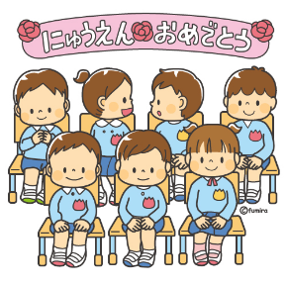
ご入園、ご進級おめでとうございます！
キンダーカウンセラーの○○です。今年度もどうぞよろしくお願いいたします。

キンダーカウンセラーってどんな人？
- 心身の発達の専門家です
小中学校のスクールカウンセラー同様、臨床心理学を専門とする臨床心理士・公認心理師（国家資格）がキンダーカウンセラーを務めます。臨床心理士・公認心理師は「心の専門家」と言われ、心身の発達を専門としております。 ＊訪問時に各クラスの様子を見学させていただくことがございますので、ご了承ください。
- カウンセリングの専門家です
保護者の方を対象とした個人カウンセリングを行い、子育てやお子様の発達、性格や特性等に関する不安や悩みに寄り添います。相談内容はどのようなことでもかまいません。まずはお気軽にご相談ください。 ＊相談は無料です。
- 心理検査*、就学についての専門家です。
臨床心理士は医療・福祉・教育・司法等の領域で心理検査を実施する専門家です。心理検査についてのご相談もお受けいたします。また、園生活や小学校就学に関する保護者の不安にも寄り添います。
＊心理検査の実施につきましてはお問い合わせください。

カウンセリング予約について

保護者カウンセリングは、どなたでもご利用いただけます。相談の内容はどのようなことでもかまいません。
ご自身のことやお子様のことで気になることがございましたら、お気軽にご相談ください。
相談時間は1回50分です。発達に関するご相談の場合は母子手帳をご持参ください。
相談を希望される場合は、希望日時を担任の先生までお知らせください。
秘密厳守・相談無料です。当日は、保育園○○へお越しください。
◎４～6月の相談日 午前の相談 ①10:00、②11:00 午後の相談 ③14:30、④15:30
4月16日（火）午後、4月22日（月）午前、5月13日（月）午後、5月20日（月）午前
6月11日（火）午前、6月19日（水）午前、6月22日（土）午前
※変更になる場合もございますので、ご了承ください。

キンダーカウンセラー ○○ 臨床心理士・公認心理師 経歴
年 ○○大学大学院 □□研究科 △△専攻 修了（◇◇学修士号取得）
現在 キンダーカウンセラー、愛知県スクールカウンセラー等

